Главное - не в регламентации безопасного выполнения работ, а в выявлении профессиональных рисков
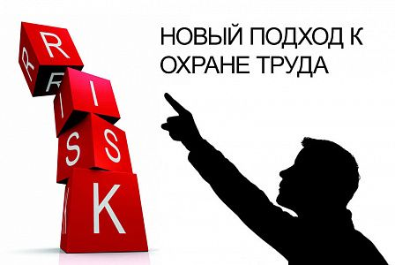
20 октября 2020 | События, интервью, факты
Государство акцентирует внимание в области регулирования охраны труда не на детальной регламентации процедуры безопасного выполнения производственных операций, а на внедрении эффективного механизма обнаружения, оценки и уменьшения опасностей и профессиональных рисков до того момента, до того, как они станут причиной ухудшения здоровья работников и получения травм. Об этом заявил директор департамента условий и охраны труда Минтруда РФ Г. Молебнов.
Свою роль в повышении безопасности труда играет реализация механизмов регуляторной гильотины. Напомним, из 11 тысяч устаревших нормативных актов порядка 73% (около 8 тысяч) уже отменены. До конца текущего года доля прекративших действие документов в сфере охраны труда будет увеличена до 93,3%.
С этой целью нужно отменить еще около 3 тысяч нормативных актов, одновременно приняв порядка 500 норм нового регулирования. И если отмена устаревших документов выполняется довольно быстро, то по поводу сроков, а главное, качества пересмотра правил по охране труда и принятия иных НПА существуют определенные сомнения.
Между тем, по данным Минтруда РФ, в России продолжает наблюдаться устойчивая многолетняя тенденция сокращения показателей производственного травматизма. В частности, общее число несчастных случаев, в т.ч. случаев с тяжелыми последствиями сократилось вдвое (!) за последние 12 лет.
Одновременно снижается количество случаев со смертельным исходом. Так в 2019 году их стало меньше на 5% относительно предыдущего года. Тем не менее еще достаточно много смертей на производстве продолжает фиксироваться в сфере хранения, транспортировки, строительной отрасли и обрабатывающем производстве.
По словам Молебнова, главными причинами несчастных случаев на рабочих местах с тяжелыми последствиями в 2019 году выступало несоблюдение работниками правил внутреннего распорядка и дисциплины труда, нарушение ПДД, неудовлетворительная организация выполнения работ. Для уменьшения влияния человеческого фактора на производственный травматизм началась реализация Комплекса мер, направленных на стимулирование сторон трудовых правоотношений к улучшению условий труда, сохранению здоровья работников и повышению мотивации населения к ведению здорового образа жизни.
Начиная с 2018 года, идет работа по реализации мер подпрограммы «Безопасный труд» программы «Содействие занятости населения». Она направлена на формирование культуры безопасного труда и создание условий для увеличения эффективности мероприятий, связанных с сохранением жизни и здоровья людей на рабочем месте.
Источник: https://ohranatruda.ru/news/

